Gestione menù e dei relativi campi
Il codice relativo alla gestione dei menù si divide in un’unica cartella chiamata menu, la quale ha al suo interno il file main.cpp con le relative librerie e classi e la cartella salvataggio punteggio, che riguarda tutta la gestione del riordino della classifica e salvataggio dei dati di gioco.
Il file main.cpp non a caso è il file principale, il quale contiene e gestisce la parte del menù, ovvero l’interfaccia relativa alla scelta da parte dell’utente delle azioni possibili. L’interfaccia si presenta così:
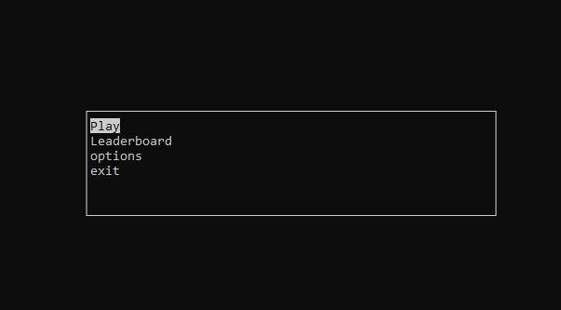
- Play: inizia il gioco vero e proprio, il nome del giocatore verrà fatto inserire successivamente quando la partita finirà(quindi con un game over) e verranno salvati i relativi punteggi.
- Leaderboard: è il campo relativo alla classifica, i giocatori verranno salvati in ordine decrescente (quindi dal punteggio più alto a quello più basso) se pari si confronta il tempo, il giocatore con un tempo minore vince.
- Exit: uscita del gioco.
Nel file main sono presenti le relative istanze delle classi e un while continua “all’infinito” ma questo come detto in precedenza non è possibile per il tasto exit e degli if che fanno in modo di attivare diversi campi.
Per questo file abbiamo già detto abbastanza, ora guardiamo con più attenzione alle classi del main:
C’è la classe menu => classe principale
- Gestisce genericamente un qualsiasi menu(la finestra, i campi, ect…)
La classe derivata per la leaderboard con tutte gli opportuni metodi della classe menu e il metodo src per la visuaoizzazione della classifica,

infine la seconda classe derivata relativa al menù di pausa.

Molto più interessante è la questione del salvataggio del punteggio e inserimento del nome del giocatore. Il ragionamento che sta alla base di ciò è il seguente:
1° 2° 3°
Mi ricavo il nome con i relativi dati di gioco.
Confronto i punteggi dei giocatori precedenti con quello che devo inserire
Inserisco il giocatore nella corretta posizione e quando dovrò visualizzare il tutto devo solo leggere il file modificato.

Nel codice si traduce così:
- Quando la partita finisce, mi recupero i dati tra cui il nome nel nostro caso write_lead.h è la libreria che fa al caso nostro. Successivamente userò due file per il salvataggio del giocatore:
  - Uno mi serve come file temporaneo per salvare il giocatore nella corretta posizione(anche le altre posizioni saranno adeguatamente aggiornate).
  - Il secondo è il file serve per la classifica e andrà a copiarsi il file temporaneo dopo le opportune modifiche. Questo file lo uso per la visualizzazione della classifica.
Nel nostro caso test1.txt è il file della classifica, final_test.txt è il file temporaneo.
- Infine nel main tramite un metodo di una classe derivata che abbiamo visto in precedenza andrà a visualizzare la classifica leggendo banalmente test1.txt

